**Конспект логопедического занятия для детей подготовительной к школе группы.**

**Тема:  *Закрепление умения детей дифференцировать звуки Ш, Ж.***

***Активизация и актуализация словаря по теме «Перелетные птицы. Водоплавающие птицы».***

**Цель**: Создать условия для развития расширения и активизации словаря.

**Задачи:**

*Коррекционно-образовательные:*

- Обобщение и уточнение знаний о перелетных птицах,

- активизация и расширение словаря за счет слов-действий, слов-признаков.

- совершенствование грамматического строя речи, формирование навыков

словообразования и словоизменения (образование слов, путём сложения основ, образование приставочных глаголов).

- уточнить артикуляцию и характеристику звука [ш] - [ж] ;

- дифференцировать звуки [ш] - [ж] в слогах, словах, словосочетаниях;

*Коррекционно-развивающие:*

*-* автоматизировать поставленные звуки в речи по данной теме;

- развивать мелкую моторику пальцев рук, артикуляционную моторику, мимические мышцы лица;

- развивать фонематический слух и восприятие.

*Коррекционно-воспитательные:*

- воспитывать самостоятельность при выполнении заданий;

- воспитывать у ребёнка самоконтроль за своей речью.

**Оборудование:**Доска**,** картинки перелетных птиц, мячик, картинки с заданием.

**Ход занятия.**

**1.** **Вводная часть**

- Доброе утро ребята.

Мимическая гимнастика. Улыбнулись друг другу. Молодцы. Ребята, к нам на занятие прилетела птичка, предлагаю Вам отгадать:

Труд людей он уважает

Гусениц уничтожает!

Есть на дереве дворец

В нем живёт с семьёй.

Как вы думаете кто? (скворец)

- Ребята, сейчас у нас какое время года? (Осень)

- А вы знаете названия осенних месяцев

*- сентябрь, октябрь, ноябрь.*

-Посмотрите на картинки и расставьте их в нужной последовательности так, чтобы каждая соответствовала осеннему месяцу. (Дети выполняют работу и проходят на свои места)

- Как по-другому мы можем назвать период осени, когда стоит еще теплая погода, редко идут дожди, на деревьях не так много желтых листьев?

*- Ранняя осень.*

- Кто помнит, как называется период, когда все деревья поменяли свой наряд и начинается листопад?

*- Золотая осень.*

- Молодцы. А что скажите о последней картинке? Как назовем этот период?

*- Поздняя осень. Погода сырая, холодная, слякоть,****птицы****улетают в теплые края.*

Кто мне скажет, что происходит осенью в природе? Сегодня мы с вами поговорим о птицах, которые улетают в теплые края, когда наступают холода. А вы знаете как называют птиц, которые улетают от нас осенью в тёплые края, а весной возвращают к нам? (перелетные)

Наш гость прилетел к вам не один. Он позвал к вам своих друзей - перелетных птиц. Все гости уже прилетели, но они хотят немного поиграть с вами в прятки, поэтому спрятались, посмотрите пожалуйста внимательно по сторонам какие птицы еще прилетели к вам.

(размещают картинки на доске)

Ребята, а кто здесь лишний и почему? (зимующая)

А по какой причине они улетают? (*нечем питаться*) А те птицы, которые остаются зимовать, это какие птицы (*зимующие*).

2. **Дидактическая игра (с мячом): «Кто с кем улетает на юг»**

Летят журавли на юг (со своими) ….. *журавлятами*

Летят утки на юг (со своими_ …*утятами*

Летят гуси на (со своими ) *… гусятами (скворцы, лебеди, аисты)*

**3.Дидактическая игра «Назови одним словом»** (Образование сложных прилагательных)

- Ребята предлагаю вам поиграть словами, если у ласточки длинный хвост, как о ней можно сказать? Возьмите в одну ладошку слово длинный, в другую – хвост. Соединяем, что получилось? ДЛИННОХВОСТАЯ.

Еще она какая? Соединяем слова острые и крылья. Какая ласточка? ОСТРОКРЫЛАЯ.

Молодцы!

- А теперь посмотрите внимательно на птиц. Что заметили? Есть ли отличия?

-У лебедя и гуся между пальцами есть *перепонки*, как ласты. Значит, в воде могут плавать.

- Если могут по воде плавать, то как их назовем по-другому?

*-* ***Водоплавающие****.*

- Правильно. А можем ли мы назвать их еще и ***перелетными****?* Почему?

- Да. Они улетают от нас на юг.

- Как они улетают на юг?

- Стаями.

- Объясните, что такое *«стая»*?

- Семья, коллектив.

**4. Физминутка**

Руки подняли и покачали – это деревья в лесу.

Руки согнули, кисти встряхнули - ветер сбивает листву.

В стороны руки, плавно помашем – птицы уж к югу летят.

Как они сядут, тоже покажем – крылья мы сложим назад.

Молодцы, присаживайтесь.

**5.** **Загадки и отгадки.**

- Ребята, а теперь послушайте меня внимательно. (Голосом выделить нужные звуки)

Кто на ёлке, на суку

Счёт ведёт: «ку-ку, ку-ку?»

                                     (Кукушка)

В небе осенью курлычут,

За собою в небо кличут.

Долго манят нас вдали...

Кто скажите? ...

(Журавли)

**Ж**уравль, Куку**ш**ка. Какие звуки я выделила?

**6. Дифференциация звуков [ш] - [ж]**

- Произнесите звук [Ш], в каком положении находятся губы, зубы, язык? (При произнесении звука [Ш] губы округлены, зубы разомкнуты, язык у верхних зубов «чашечкой», дует «теплый ветерок», голосовой моторчик не работает)

- А теперь произнесите звук [Ж]. В каком положении находятся губы, зубы, язык?  (При произнесении звука [Ж] губы округлены, зубы разомкнуты, язык у верхних зубов «чашечкой», дует «теплый ветерок», голосовой моторчик работает).

- Расскажите, что это за звуки? (Звук [Ш] – согласный, твердый, глухой.

Звук [Ж] – согласный, твердый, звонкий).

- Чем похожи эти звуки? (Оба звука согласные, твердые, похожие по артикуляции).

- А чем отличаются? ([Ш] – глухой, [Ж] – звонкий).

Каждый звук на письме имеет свой символ, посмотрите это буква Ш(ша), Ж(жэ)

**7.** **Артикуляционная гимнастика.** ( Развитие артикуляционной моторики)

- Для того, чтобы звуки [Ш], [Ж] произносились красиво и правильно, давайте сделаем артикуляционную гимнастику.

- «Заборчик» - «Рупор»;

- «Чистим зубки»;

- «Маляр»;

- «Чашечка»;

- «Лошадка».

**8. Игра «Повтори за мной».** (Автоматизация произношения звуков [ш]-[ж])

Ша-ша-ша - у меня лапша.  
Шо-шо-шо - летом хорошо  
Шу-шу-шу - шапку новую ношу.  
Ши-ши-ши - Миша с Машей малыши.

Шок –шок- шок- в углу стоит мешок  
Жа-жа-жа – мы видели ежа.

Жу-жу-жу –спели песенку ежу  
Жи-жи-жи- в лесу живут ежи  
**9. Упражнение с мячом «Назови ласково».** (Совершенствование грамматического строя речи, образование существительных в уменьшительной форме).

- Ребята, я предлагаю вам игру, я назову птицу и катну вам мяч, вы ловите и называете эту птицу ласково.

Соловей - соловушка, журавль - журавушка, лебедь - лебедушка, дрозд -дроздушка, скворец - скворушка, сова - совушка, воробей-воробушек.

**10. Работа на листочках** (Дифференциация звуков [ш] - [ж], развитие речевого слуха, мышления, тонкой моторики.)

- Определите позицию звука в слове, скажите полным предложением.

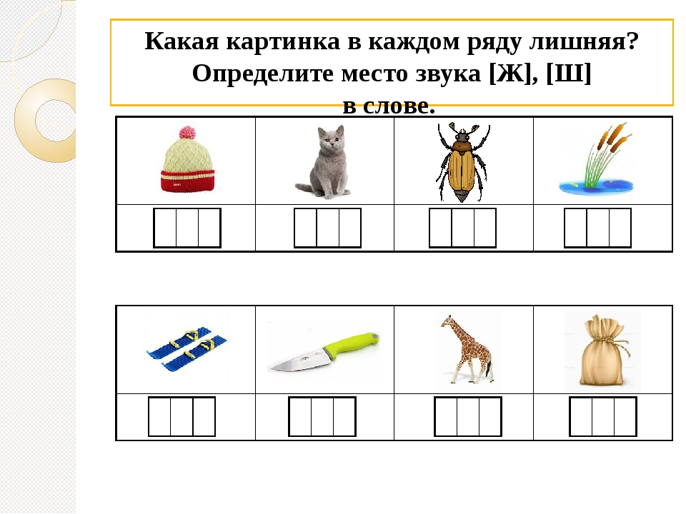- Посмотрите внимательно и подумайте, какая картина здесь лишняя. Почему? Постарайтесь ответить на вопрос, построив предложение со словами *потому что*…

**

**Окончание занятия.** (Оценка работы детей) Дети рассказывают, что они делали на занятии, какие игры и задания им понравились.

Если у цапли длинный клюв, то это … (длинноклювая цапля).

Если у цапли длинные ноги, то она – длинноногая.

Если у аиста длинные ноги, то это … (длинноногий аист).

Если у аиста красный клюв – красноклювый.

Если у скворца короткий хвост, то это … (короткохвостый скворец).

Если у ласточки острые крылья, то это … (острокрылая ласточка).

Если у ласточки, у неё длинный хвост. Она... (Длиннохвостая)

Если у соловья звонкий голос, то это … (звонкоголосый соловей

Если у цапли длинный клюв, то это … (длинноклювая цапля).

Если у цапли длинные ноги, то она – длинноногая.

Если у аиста длинные ноги, то это … (длинноногий аист).

Если у аиста красный клюв – красноклювый.

Если у скворца короткий хвост, то это … (короткохвостый скворец).

Если у ласточки острые крылья, то это … (острокрылая ласточка).

Если у ласточки, у неё длинный хвост. Она... (Длиннохвостая)

Если у соловья звонкий голос, то это … (звонкоголосый соловей